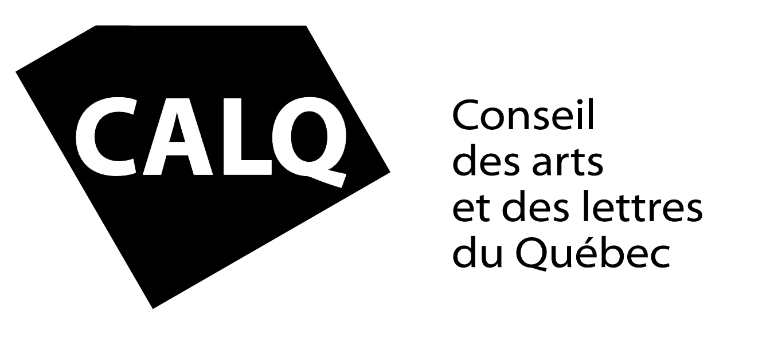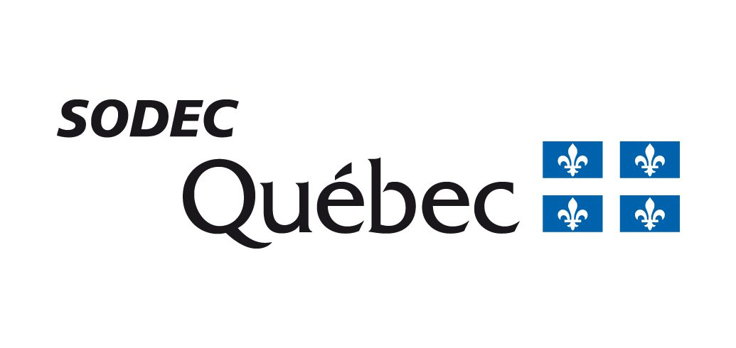

EDDY
Fluid – Le premier album du duo montréalais à paraître le 9 septembre via Ensoul Records

EN SPECTACLE
19 octobre – Montréal – Le Ministère

Montréal, août 2022 – Le duo montréalais EDDY, fruit d’une collaboration entre la chanteuse Abigail Galwey et le bassiste Danny Trudeau fera paraître son premier album Fluid le 9 septembre prochain via l’étiquette Ensoul Records (Dominique Fils-Aimé). EDDY présentera l’essentiel de Fluid à Montréal le 19 octobre prochain au Ministère.

L'album est accompagné du vidéoclip du 3ème extrait, « Lovers On The Run », réalisé par Gerardo Alcaine.‘Lovers on the Run est l'histoire de deux amants improbables. Le tourbillon qui suit leur rencontre ne fait que les rapprocher alors qu'ils se lancent dans une aventure dont ils sont les acteurs principaux.’ explique Abigail Galwey.

Le son énergique du duo explore habilement le côté accrocheur et léger de la musique pop. Inspiré par le trip-hop, le rock, le punk, la pop ainsi que la littérature et le théâtre, EDDY intègre toutes ces influences dans un projet tout à fait original. La voix sensuelle d’Abigail Galwey imprègne l’album d’une expression vivante tout en étant soutenue par les solides grooves de Danny Trudeau.

Défini par la science comme un mouvement circulaire de l’eau allant à l’encontre d’un courant principal, EDDY est caractérisé par ses auteurs comme un être vivant constamment dans une tempête. Fort, sage « mais qui garde son cool » dixit Abigail Galwey, EDDY incarne parfaitement le mouvement de l’eau et la manière dont les vies du duo, pourtant opposées, ont fini par se croiser.

EDDY présente une sonorité unique et particulière. Le duo manœuvre son navire avec confiance, comme une expédition musicale, vers des eaux inexplorées. Fluid s'ouvre sur un pincement de cordes en sourdine, un tapotement vif du bout des doigts sur des tambours et le bourdonnement d’un synthétiseur qui annonce le style musicalement éclectique de l’album. Galwey et Trudeau embrassent des sons inconnus et explorent des structures musicales qui évoluent comme une bonne histoire, avec des tournants inattendus. Cet esprit d'aventure est l'une des vertus de l'album, illustrant le courage et la volonté de se diriger vers de nouveaux horizons.

Fluid démontre un sens aigu de l'équilibre et est à la hauteur de son titre. Chaque chanson s’enchaîne naturellement, créant un élan, qui s’adoucit parfois, mais qui ne cesse de couler. L'eau est la meilleure métaphore pour décrire ce corps de travail.
Crédits
Réalisé par Joe Grass
Toutes les chansons composées par Abigail Galwey & Danny Trudeau
Abigail Galwey : Voix
Danny Trudeau : Basse, Moog basse
Joe Grass : Guitares, synthétiseurs, voix additionnelles (Lovers on the run, Can’t
Shake this Feeling)
Nadia Hawa Baldé, Judith Little Dandurand : Choristes
Michel Medrano Brindis: Batterie & percussions
Elli Miller Maboungou: Tambours ngoma
Jerome Beaulieu : Wurlitzer, Rhodes, Piano, Juno
David Osei-Afrifa : Synthétiseurs
Hubert Tremblay : Guitare
Mélanie Bélair : Violons

Prise de son : Gautier Marinof et Joe Grass
Assistant à la prise de son pour les voix : Phil Pelletier
Enregistré aux studios Tone Bender & PJ Mansion
Mixé par Howie Beck
Matriçage par : Dave McNair, Salem Studio, Caroline du Nord, USA

Source : Ensoul Records
Information : Simon Fauteux / Patricia Clavel

